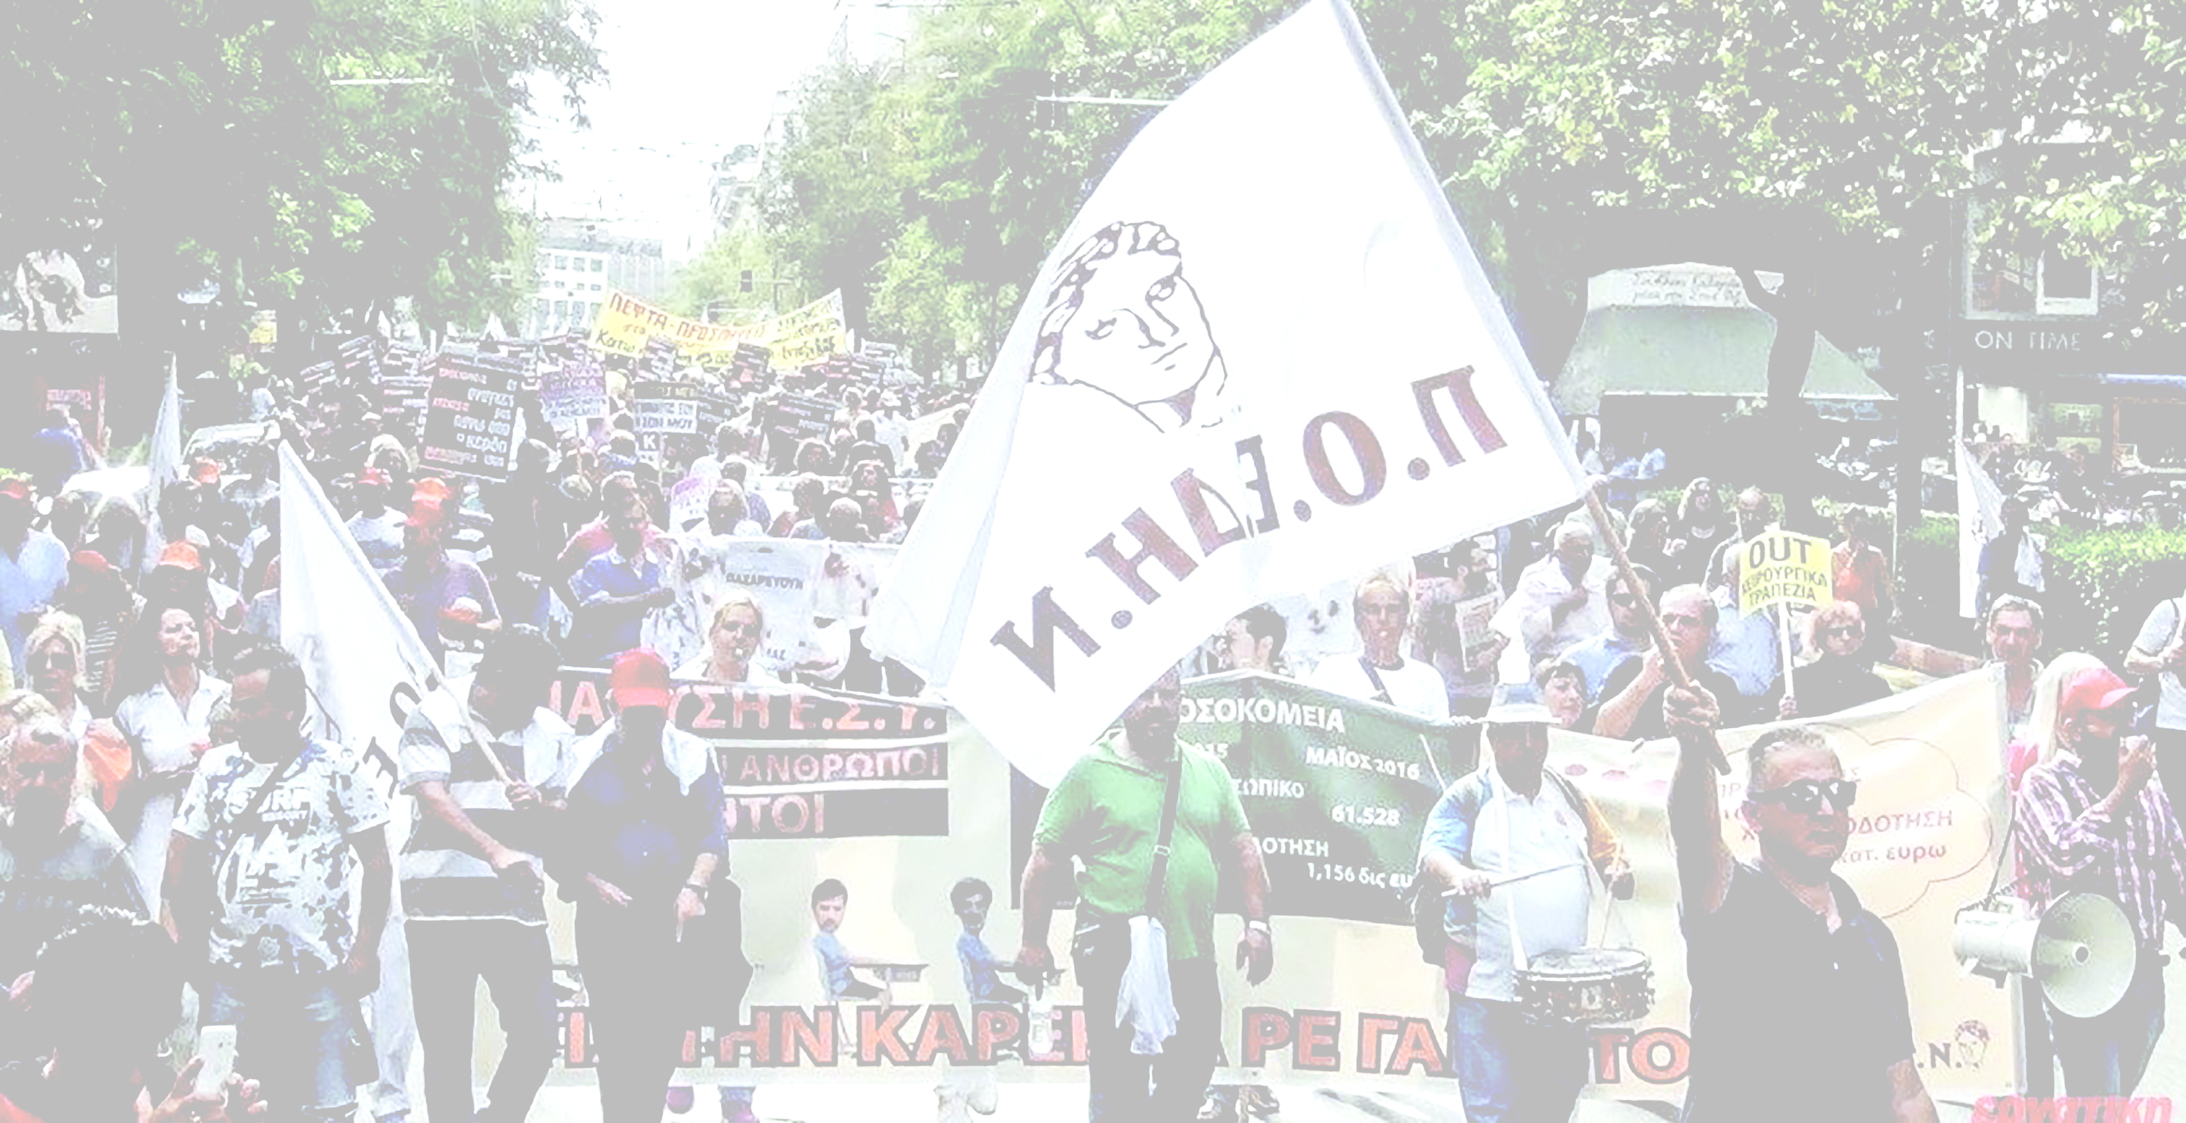

Η Π.Ο.Ε.ΔΗ.Ν. ΚΑΛΕΙ
ΣΕ ΜΑΖΙΚΗ ΣΥΜΜΕΤΟΧΗ ΣΤΗΝ
24ΩΡΗ ΠΑΝΕΡΓΑΤΙΚΗ ΑΠΕΡΓΙΑ

ΤΕΤΑΡΤΗ 6 ΑΠΡΙΛΙΟΥ 2022

ΣΥΓΚΕΝΤΡΩΣΗ 11πμ ΠΛΑΤΕΙΑ ΚΛΑΥΘΜΩΝΟΣ

- ΌΧΙ ΣΤΗΝ ΙΔΙΩΤΙΚΟΠΟΙΗΣΗ ΤΟΥ ΕΣΥ
- ΑΡΣΗ ΑΝΑΣΤΟΛΩΝ
- ΕΞΩ ΟΙ ΕΡΓΟΛΑΒΟΙ – ΠΑΡΑΤΑΣΗ ΣΥΜΒΑΣΕΩΝ – ΝΕΕΣ ΣΟΧ
- ΜΟΝΙΜΟΠΟΙΗΣΗ ΣΥΜΒΑΣΙΟΥΧΩΝ
- ΕΝΤΑΞΗ ΣΤΑ ΒΑΕ
- ΟΥΣΙΑΣΤΙΚΕΣ ΑΥΞΗΣΕΙΣ ΣΤΟΥΣ ΜΙΣΘΟΥΣ – ΕΠΑΝΑΦΟΡΑ 13^{ΟΥ} & 14^{ΟΥ} ΜΙΣΘΟΥ
- ΚΑΜΙΑ ΠΕΡΙΚΟΠΗ ΣΤΟ ΑΝΘΥΓΙΕΙΝΟ ΕΠΙΔΟΜΑ - ΕΠΕΚΤΑΣΗ
- ΕΠΑΓΓΕΛΜΑΤΙΚΗ ΝΟΣΟΣ – ΕΡΓΑΤΙΚΟ ΑΤΥΧΗΜΑ
Π.Ο.Ε.ΔΗ.Ν.

